Instrumento Mínimo Midi
« Anexar fotografía de una coca Midi »
Con la finalidad de tener recursos con los cuales dictar nuestras secciones pedagógicas músicales de la manera mas eficiente posible, se decide construir un controlador MIDI mínimo para un ensamble orff exitoso.
« Anexar un video de las cocas midi en clase »
Para que el trabajo con los controladores midi mínimos se pueda realizar satisfactoriamente es necesario los siguientes requerimientos.
1 Arduino Mega. 1 Un cabke USB para conectar el Arduino al computador. 1 Un computador con el software Puredata instalado.
Instrucciones de Conexión
« Anexar un diagrama de conexión de las cocas al Arduino »
En el anterior diagrama se enseña la manera de conectar nuestras cocas Midi al Arduino y estas respectivamente al computador.
Después de tenemos todo conectado al computador. Antes de empezar a realizar música es necesario ingresar a la placa del Arduino un código llamado firmata, este se encarga de comunicar la placa Arduino con cualquier software de programación, que en este caso es puredata.
Instalando firmata en Arduino.
Lo primero que se debe de hacer es descarga el software de Arduino para poder programarlo. Ingresamos a la web http://www.arduino.cc/ y descargamos e instalamos el software.
Luego de la instalación, abrimos el software y tenemos una ventana como esta.
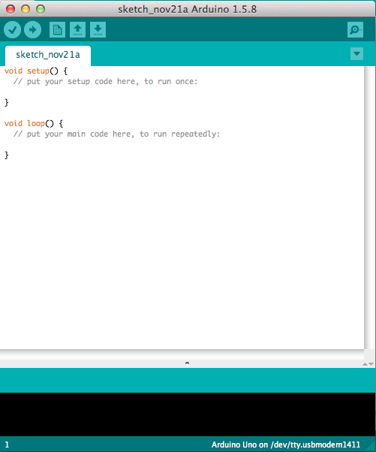
En la siguiente imagen se enseña la ruta que debemos seguir para incorporar el código e la firmara en nuestro arduino. En este caso usaremos un código llamado “standarFirmata”
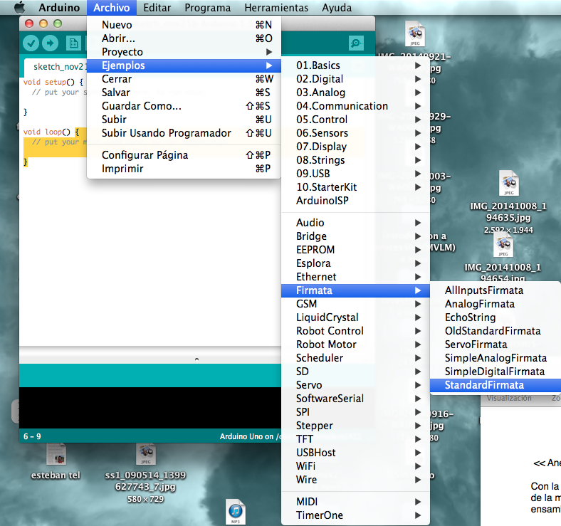
Después de finalizar esta instalación de la Firmata al Arduino. Descargamos el software Libre Puredata. Puredata Este software nos permitirá conectar los controladores Midi con el mundo Digital.
Después de descargar e instalar Puredata. Abrimos el siguiente patch de Pd, se le llama Patch comunmente a las programaciones realizadas en puredata.
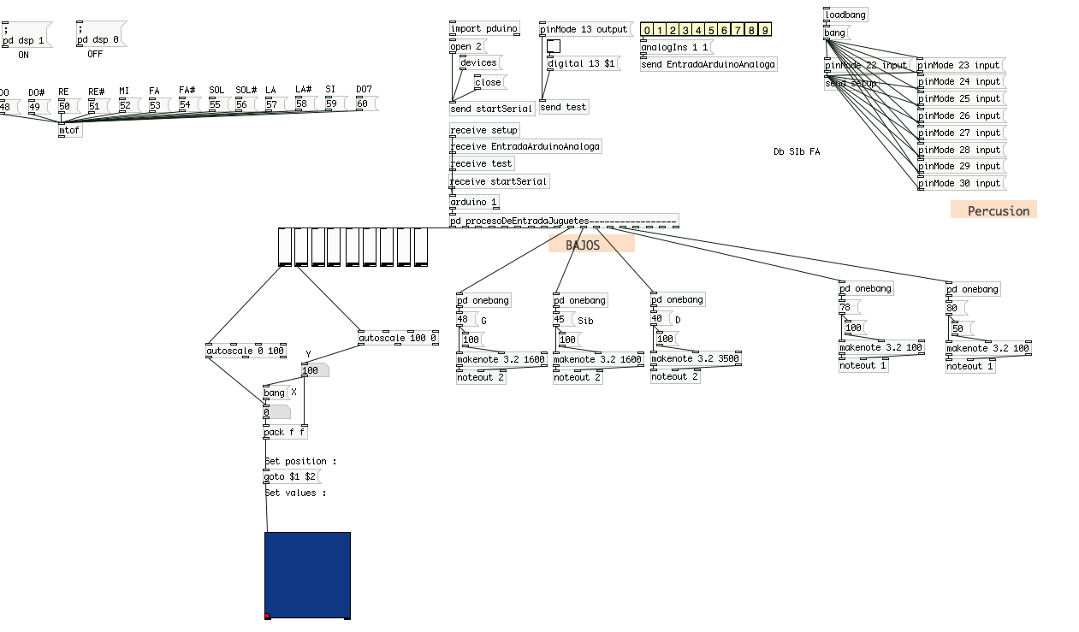
Este Patch esta desarrollado principalmente para ejecutar la canción de Robert Milles children con la ayuda del software Ableton Live.
Patch PD
Como observamos en la imagen, los Pines 23 a 30 están ocupados, esto quiere decir que estamos usando un Arduino Mega para esta practica decido a que cada Controlador Midi esta actuando como una nota.
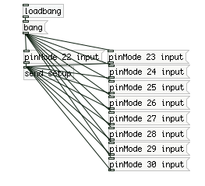
Los pasos necesarios para llevar a cabo el patch es el siguiente.
1. Hacer click en Devices. Esto nos permitida mirar en consola que puerto tiene asignado el Arduino. En windows saldrá algo llamado “COM1” o “COM2”. La idea es reemplazar ese ultimo numero por el numero que nos salga en terminal.
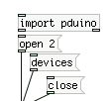
2. Después hacemos Click en PinMode13, y seguidamente realizaremos click en la cajita de abajo, llamada “toggle”. Al hacer click ahí, un bombillo del Arduino debe prenderse y apagarse según el estado del toggle.
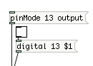
3. Finalmente Vamos a las preferencias MIDI de Puredata y creamos un cable Midi Virtual. En Mac habilitamos el Driver IAC, en Windows descargamos e instalamos un software llamado Maple MIDI.
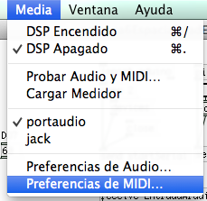
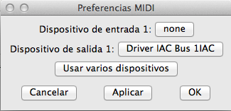
Para finalizar, abrimos nuestro DAW favorito y vamos a preferencias, aquí nos trasladamos a configuraciones MIDI y establecemos como INPUT el cable Midi que hayamos instalado.


